Capítulo 4

Pedagogía personalizada
Acercamiento a cada alumno



1 Enseñanza personalizada: bases
1. Bases históricas
2. Bases filosóficas y psicológicas
a) Filósofo del personalismo: E. Mounier
b) Pedagogíade los valores. Max Scheller
c) Lavelle, M. Blondel. G Marcel. Bergson
2. Principios y educadores personalistas
a) Criterios
b) Los psicólogos personalistas
G. Alport y C. Rogers
c) Etapas de la didáctica personalista
d) Figuras promotoras.
P. Faure y H. Lubienska
3. La personalización en la actualidad
4. Rasgos del colegio personalista
a) Organización del aula
b) Relaciones amistosas y alegres
c) Pedagogía de la diversidad
5. Instrumentos y estructuras de encuentro
a) Tutoría sistemática: cercanía y diálogo
b) Counseling y trato adecuado
c) Metodologías flexibles y adaptación
6. Corrientes derivadas
a) Pedagogía axiológica
b) Pedagogía modular
7. Previsiones del porvenir

1. Enseñanza personalizada: bases

El personalismo fue una corriente de pensamiento extendida en Europa y América a mediados del siglo XX, la cual generó una pedagogía y una psicología de fuerte sabor humanista. Orientó la acción escolar hacia el cultivo de los valores de las personas. La personalidad se miró como el elemento de la referencia escolar, superando la importancia que daba a la inteligencia el racionalismo, a la voluntad el moralismo e incluso a la socialidad y al socialismo. Fue una reacción contra el mecanicismo de los conductistas y trató de superar el interés por las destrezas básicas que tanto alababan los pragmatistas.

Fue actitud que valoró el aprendizaje de todas las materias como instrumento y no como fin último de la docencia. Los valores de los hombres están en su persona y el cultivo de la personalidad debe primar sobre toda otra consideración. El aprendizaje debe ser mirado como servicio para algo más que saber y por eso los criterios en que se apoyaba impulsaron la atención de los educadores hacia la dignidad del alumno, la cual debe ser valorada por sí misma y no solo en atención a sus capacidades intelectuales

Por ese motivo tiene importancia entender lo que el personalismo promovió en los ámbitos de la educación y de la instrucción. Multitud de centros docentes se orientaron hacia fórmulas personalizadoras con mejor o menor preparación. Muchos de ellos (miles) todavía hoy consideran ese rasgo como la nota que resalta la identidad de su centro escolar.

En educación el estilo personalista exige poner en su sitio los contenidos de la enseñanza, las capacidades de los escolares, las competencias que se pretenden y hasta los resultados que se obtienen. El “aprender y el enseñar” se miran, o se deben mirar, como instrumentos para “educar” que es el alma de la personalización.

El valor de ser persona está por encima de la raza, del sexo, del nivel intelectual, de la edad y del ambiente en el que uno se desarrolla. Educar es lo primero para ser persona, porque la educación construye. Por eso se mira como un derecho radical del hombre y no como un privilegio diferenciado y graduable por intereses o por niveles económicos. Por eso en muchos ambientes se prefiere hablar de “educación” más que de “enseñanza”; y su ejercicio se relaciona más con la libertad y la dignidad que con la eficacia y los resultados. Los aprendizajes pueden producir buenas habilidades y amplias dosis de erudición, pero no educación.
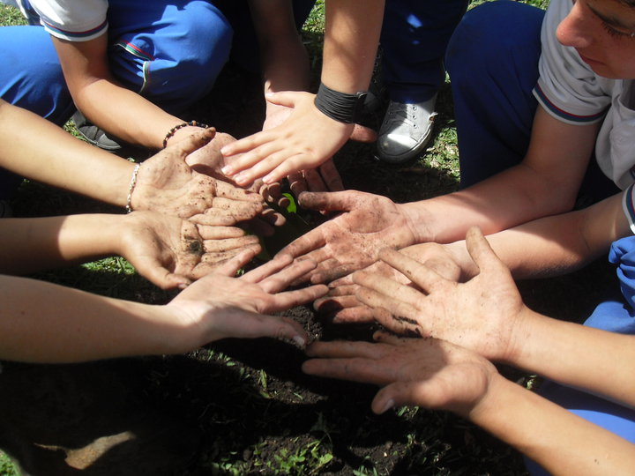

1. Bases históricas

Desde mediados del siglo XX los movimientos personalistas en educación han sido muy fuertes y variados, coincidiendo todos en que la personalidad es, o debe ser, el centro de toda educación. La Pedagogía personalizada, o personalista, se identificó con una metodología de flexible disposición del alumno para ser protagonista y no consumidor de sus propias actuaciones.

En líneas generales, los filósofos y los psicólogos del personalismo entienden la educación como una cualificación de todo el ser humano, o lo que es lo mismo aseguran que el aprender, el querer, el sentir algo no es sólo cuestión sólo de una facultad, la inteligencia, la voluntad, la afectividad. Es capacitación de toda la realidad interior del ser humano a la que se denomina personalidad.

Sospechan que el hombre es una realidad unitaria e indivisible y que sólo de forma muy indirecta podemos atribuir funciones esenciales a facultades particulares: conocer a la inteligencia, sentir a la afectividad, querer a la voluntad. Del mimo modo, no podemos pensar que el corazón, órgano motor del circuito sanguíneo, no es el que ama, como no son las piernas las que andan, ni el cerebro, base misteriosa de la capacidad de pensar, es quien comprende, retiene, integra, asocial, y expresa en solitario.

Es normal que cuando, en clave personalista, presentamos la compleja labor del aprender cosas, acciones, palabras, relaciones, juicios o preferencias, no es la inteligencia sólo la que aprende, comprende y emprende, sino que cada acción de esa naturaleza tiene que ver con la totalidad del hombre, de una forma sincrética, compleja, globalizada y misteriosamente unitaria.

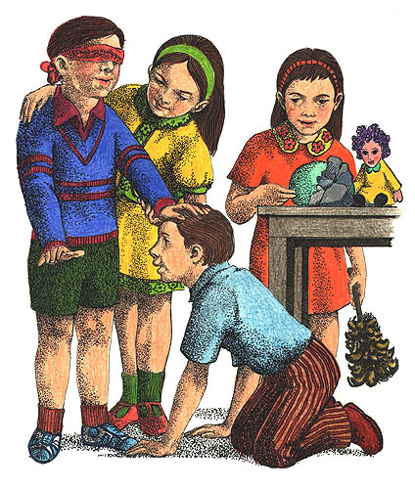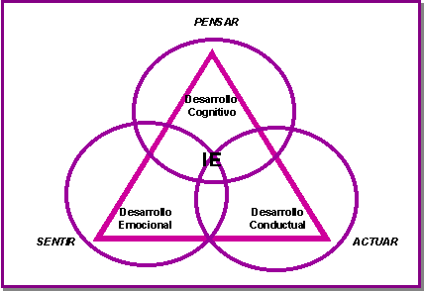

El personalismo, en psicología y en filosofía, en todas sus facetas y dimensiones, se preocupa del hombre global. Caben dentro del apartado de teorías personalistas todos aquellos educadores y corrientes pedagógicas que le dan prioridad al desarrollo de la persona frente a las otras dimensiones: las fisiológicas, las volitivas, las afectivas, las sociales.

Siempre que tenga como referencia la unidad, la identidad y la originalidad del ser humano los modos o los lenguajes que se refieren al hombre pueden ser variados. Pero todos coincidirán en la gran riqueza del hombre.

1. Bases filosóficas y psicológicas

Caben en el personalismo estilos tan diversos como los de Andrés Manjón y de Berdief, los de Mounier y Suchodolski, los de Martín Buber o Luis Lavelle. Cientos de nombres que pueden estar mirando a diversos lados de un complejo poliedro y tener todos y en común la certeza del que el hombre es una unidad personal. Todos los personalistas terminan de una u otra forma volviendo los ojos a los siglos finales del milenio grecorromao cuando el romano Boecio, definía la persona como el “ser individual inteligente, diferente y espiritual”.

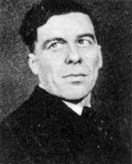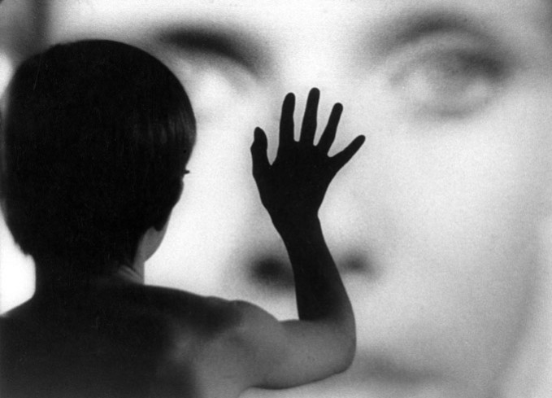
Mounier

a) Filósofo del personalismo: Emmanuel Mounier (1905-1950) Fue intelectual cristiano, profesor de la Universidad de Grennoble, atento sobre todo a la problemática social y política. Fundó el movimiento personalista impulsado por la revista L’Esprit desde 1932 y publicó diversos libros sobre el personalismo, como reacción a las corrientes filosóficas más negativas: el materialismo, el comunismo, el existencialismo y el escepticismo. Le apoyaron en su “empresa filosófica” figuras como Izard, Déléage, Jean Lacroix, Berdiaeff.

Prisionero de los alemanes den 1940, fue liberado, aunque el gobierno colaboracionista de Vichy le prohibió publicar la revista en 1941. En 1945 reanudó una nueva etapa de «L’Esprit», siendo una buena plataforma en los ambientes espirituales. Falleció prematuramente a los 45 años de edad.

Sus obras reflejan, cada una de ellas, un momento de su trayectoria filosófica y de su compromiso vital, pues constituyeron una reacción positiva en una Europa postbélica, en la que abundaba el pesimismo y la degradación. Cabe citar entre ellas su tesis doctoral “El pensamiento de Charles Péguy”, y también “Revolución personalista y comunitaria”, “De la propiedad capitalista a la propiedad humana”, “Manifiesto al servicio del personalismo”, “El afrontamiento cristiano”, “Pacifistas o belicistas”, “Introducción a los existencialismos”, “Qué es el personalismo”.

A su empeño filosófico se debe que se tomara interés entre los intelectuales por estudiar la persona y la personalidad, que se superaran los traumas filosóficos generados por la tremenda guerra mundial recién concluida, que se hablara con pasión de los derechos humanos, que la pedagogía se orientara a dar prioridad a la personalidad sobre la inteligencia y a que se buscaran nuevos caminos de “rearme moral” en medio de las destrucciones materiales.

Mounier entiende la persona como un ser espiritual, guiado por una serie de valores jerarquizados, libremente adoptados y vividos en un compromiso responsable. De esta forma llega a la libertad y al desarrollo creativo de su vocación. Las personas, dentro del ámbito social, tienen un aspecto íntimo y original.

Para llegar a una relación interpersonal hace falta diálogo y amor. El trabajo humano personaliza la naturaleza, domina y transforma el mundo.

Daba la mayor importancia a las instituciones educativas, capaces de realizar el proceso civilizador entre las constricciones biológicas de la naturaleza humana y su exigencia de libertad. La intervención viene justificada por el proceso de maduración personal, de manera que a mayor maduración corresponde una menor intervención. Pide que las personas se eduquen en conformidad con su tiempo y su ambiente y reconoce la necesidad en la orientación de los aprendizajes, que si quedan al libre arbitrio se descarrían con facilidad.

b) Pedagogía de los valores. Max Scheller (1874- 1928) Si hablamos hoy tanto de valores, también en educación, y los miramos como fruto de una educación personalista, y no sólo como resultado de una enseñanza racionalista, se lo debemos a este pensador alemán, nacido en Munich y de origen judío. Estudió en las Universidades de Berlín, Heidelberg y Jena. Influido por Dilthey (vitalismo historicista), Nietzsche (vitalismo irracional) y Eucken (vitalismo espiritualista), se orientó hacia la fenomenología para seguir a su maestro Edmundo Husserl, con quien trabajó en Göttingen.

De Husserl tomó Scheller la pasión por salir al encuentro de "las cosas” y el método para hacerlo, la descripción fenomenológica y el sentido intuitivo de la vida. Scheller aplicó el método de la intuición vital, a áreas todavía no exploradas por la fenomenología, como la vida ética, la vida emocional (simpatía, amor y odio), la vida espiritual de la religión, etc.

Ejerció la docencia en la Cátedra de Filosofía de la Universidad de Colonia y luego en la Universidad de Frankfurt. Construyó los fundamentos de la Axiología dinámica, que implica la descripción y la promoción de los valores fundamentales de la existencia pública. Resaltó el valor de la cultura y pidió una purificación de las metodologías mejores para un aprendizaje que supere el simple almacenamiento de la ciencia, aspirando a convertir los datos en vida y las conquistas personales o colectivas en servicios públicos accesibles a todos los hombres.

Entre sus obras se destacan: “Esencia y forma de la simpatía”, “El formalismo en la Ética y la ética material de los valores”, “De la revolución de los valores”, “De lo eterno en el hombre”, “Escritos sobre Sociología y Teoría de la Cosmovisión”, “Las formas del saber y la formación”, “Las formas del saber y la sociedad”, “El lugar del hombre en el Cosmos”. Sólo lostitulos ya indican la línea de su pensamiento

Entendió la importancia de una buena metodología educadora y no sólo trasmisora de conocimientos. Y valoró el panorama de la educación en el contexto escolar, en donde la “enseñanza de la vida” debe estar por encima de la “enseñanza de la ciencia”. Gracias a sus ideas, los buenos educadores saben superar el mero campo científico en sus tareas y orientan sus laboras hacia el hombre integral, venciendo las tentaciones racionalistas, pragmáticas, místicas y socialistas.

Su aportación a la Pedagogía fue enorme. Desde su proclamación de los valores y sus taxonomías, o clasificaciones de los mismos, todos los educadores se orientaron a hablar de ellos y, lo que es más importante, a orientar sus trabajos para que los discípulos los conquisten con paciencia y perseverancia.

El eco de Scheller se halla en el uso de sus taxonomías. Recuerda que los valores se encuentran ordenados jerárquicamente. Primero están los valores religiosos (sagrado/profano), luego los espirituales (bello/feo, justo/injusto, verdadero/erróneo); luego vienen los valores de la afectividad vital (bienestar/malestar, noble/innoble) y por último los valores de la afectividad sensible (agradable/desagradable, útil/dañino).

De lo que se trata es de vivir en armonía en medio del abanico de todos los valores. Y este es el objetivo de la educación, la cual parte de la instrucción. No hay que optar por unos valores y renunciar a otros. Hay que vivir los valores inferiores de un modo tal que se encuentren ordenados a los superiores. De esta manera, cada vez que obremos bien en lo más simple y cotidiano estaremos alabando a Dios, ya que los valores religiosos se encuentran en la cúspide de la pirámide.

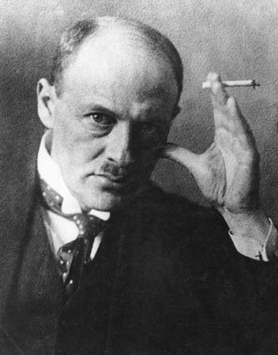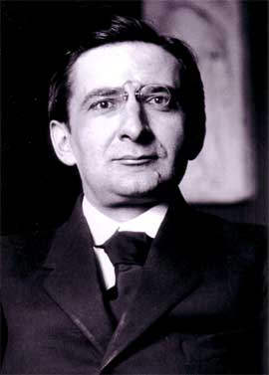
Max Scheller y Luis Lavelle

c) Luis Lavelle (1883- 1951)

Fue profesor de la Sorbona y del Colegio de Francia y, junto con Le Senne, es el máximo representante del movimiento denominado «filosofía del espíritu».

Cultivó una filosofía y una literatura fronterizas entre el misticismo, el espiritualismo y el panteísmo. Pero sus pensamientos tendieron a resaltar el valor espiritual del hombre, en cuanto portador en su interior de un mundo que le da confianza para dominar el mundo exterior. Sus obras merecieron una gran aceptación por parte de los ámbitos literarios y filosóficos, tanto por la serenidad y viveza de su estilo como por las visiones originales del mundo y de la vida que ofrecía a sus lectores.

Entre sus mejores escritos se puede aludir a “La dialéctica del mundo sensible”, “Sobre el ser“, “La conciencia de sí”, “La presencia total”, “El yo y su destino”, “Sobre el acto”,“Del tiempo y de la eternidad”, “Introducción a la ontología”, ”Del alma humana”, “La conciencia de sí”, “El mal y el sufrimiento” , “Las potencias del yo”, y “Tratado sobre los valores”.

Murió el 1 de septiembre de 1.951, dejando el recuerdo de un metafísico que, sobre todo en los cuatro volúmenes de su libro “Sobre el “ser”, intentó hacer comprender a todos que lo importante en la vida del hombre desde la infancia es el “ser”, no el “parecer”, el “valer”. Reclamó siempre que el hombre fuera educado en la “autenticidad” y no en la “supervivencia”, y que aprendiera las cosas desde la “realidad”, no desde la “provisionalidad”.

- Maurice Blondel (1861 - 1949)

Descendiente de una antigua familia borgoñesa católica, cursó sus primeros estudios en el Liceo y los prolongó en la Universidad, donde obtuvo la Licencia en Letras y el Bachillerato en Derecho. A los 20 años fue admitido en la “École Normale Supérieure”, graduándose en la misma. Obtenido el doctorado, se dedicó a la docencia toda su vida

La intuición fue el tema de sus trabajos y el centro de sus inquietudes. Descubrió y divulgó que el hombre capta más por intuición que por reflexión y que lo importante en la docencia, y por lo tanto en el aprendizaje, es saber buscar los caminos cortos de la intuición y no los lagos de la razón o de la reflexión.

Entre sus obras figura encabeza su tesis doctoral “La Acción”. Intentó en ella una crítica de la vida y una ciencia de la práctica. En ella explica que la vida es acción y no contemplación. Que los modos de mejora del hombre nacen de asimilar las cosas que se reciben, que se aprenden, y no sólo engullirlas y dejarlas inactivas en la memoria. Pide un aprendizaje vital, es decir buscado en la vida y llevado a la vida; y no nocional, es decir aprendido y comprendido y conservado para un uso ocasional, utilitario, pero no transformador y comprometedor.

Las ultimas obras que publicó, “El pensamiento”, “El ser y los seres”, “La acción”, “La Filosofía y el espíritu cristiano”, fueron ampliamente alabadas por todos los pensadores, sobre todo por los vinculados con el mundo de la educación, ya que marcaban unas líneas exactas de lo que significa la cultura occidental y ofreciendo cauces para vivir las realidades del mundo y de la historia con miras elevadas y con destinos de eternidad. “Exigencias filosóficas del cristianismo” fue ya el último producto de su mente privilegiada y sagaz.

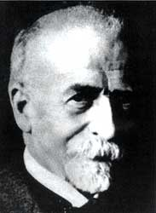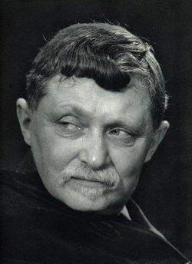
M. Blondel y G. Marcel

e) Gabriel Marcel (1889-1973)

Es pensador francés que marca un sendero en las rutas de la formación humana. Aunque no hubiera escrito nada más que su hermosa obra “Ser y tener”, hubiera sido suficiente para dar a entender lo que el hombre debe tener como objetivo en la vida y lo que debe buscar cuando aprende conocimientos y cuando cultiva virtudes. Pero también escribió “Diario metafísico”, “Del rechazo a la invocación”, “Homo Viator”, “El misterio ontológico”, además de múltiples obra dramáticas de bella literatura y admirable factura dramática.

Gabriel Marcel nació y murió en París. Huérfano de madre e hijo de diplomático agnóstico, pero amante del arte cristiano, estudió Filosofía en la Sorbona, Recibió clases de Charles Péguy, Jacques Maritain y Henri Bergson. Este último influyó notablemente en su pensamiento, especialmente en sus conceptos de “intuición creativa” y de “duración”. Ejerció de profesor en varios Liceos y fue adquiriendo fama de dramaturgo con obras como “La gracia”, “El palacio de arena” y otras siempre con sabor “existencialista”, pero con valor trascendente.

Sostenía que los individuos tan sólo pueden ser comprendidos en las situaciones específicas en que se ven implicados y comprometidos. Esta afirmación constituye el eje de su pensamiento, calificado como existencialismo cristiano o personalismo.

Distinguía entre la reflexión primaria, que tiene que ver con los objetos y las abstracciones y que conduce a la ciencia y la tecnología; y la reflexión secundaria, usada por él como método, que se ocupa de aquellos aspectos de la existencia humana, como el cuerpo y la situación de cada persona, en los que se participa de forma tan completa que el individuo no puede abstraerse de los mismos.

La reflexión secundaria contempla los misterios y proporciona una especie de verdad (filosófica, moral y religiosa) que no puede ser verificada mediante procedimientos científicos, pero que es confirmada mientras ilumina la vida de cada uno. Con la primera reflexión se progresa por fuera, y se logra ciencia y habilidades. Con la segunda se crece por dentro y se descubre vida y valores eternos. El hombre, en sus años infantiles y juveniles debe aprender a reflexionar de las dos maneras

f) Enrique Bergson (1859-1941) fue otro de los grandes pensadores de la vida y del espíritu positivo, con su idea básica de un “elan vital”, de un impulso vital.

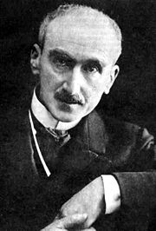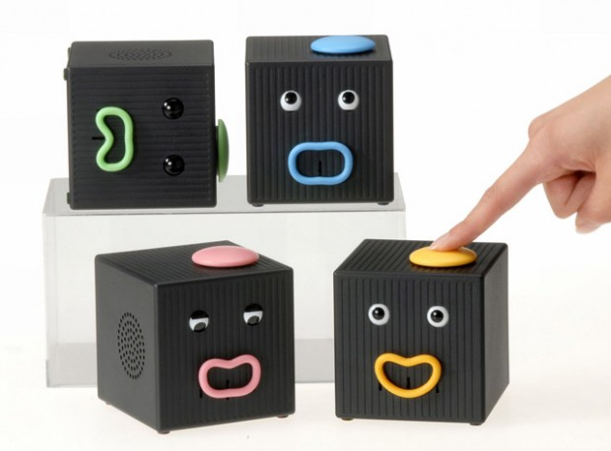
Henri Bergson en 1910.

Nació en París y mereció el Premio Nóbel de Literatura en 1927. Hijo de padre judío y de madre irlandesa, se educó en el Liceo Condorcet y la École Normale Supérieure, donde estudió filosofía. Fue maestro en varias escuelas secundarias, y luego obtuvo la cátedra de Filosofía en École Normale Supérieure.

El espiritualismo y el vitalismo que Bergson promovió fue una fuerte reacción ante el positivismo, con el fin de establecer la irreductibilidad del ser humano a la naturaleza. Encontrar caminos, que sean distintos a los de las ciencias naturales, hacia los ámbitos espirituales, del arte, de la paz, de lo espiritual, de la virtud, de los valores fueron sus objetivos prioritarios.

Los derechos de la conciencia y los derechos inalienables de la persona deben ser siempre respetados. Hay problemas urgentes a los que no responden las ciencias particulares y que necesitan una respuesta racional. La educación para Bergson es el camino para encontrar esa libertad que ansía e tiempo de operación que le tocaron vivir. Y que es la que desea para los demás. Hay una libertad interior que supera la exterior. Es la que se debe conquistar con la intuición de la propia dignidad.

Por eso reclama sistemas docentes en donde el hombre aprenda a pensar en libertad y no se deje subyugar por los cantos de sirena que pueden envolver al que no ha descubierta la grandeza de su espíritu. El niño y el joven tienen que ser puestos en contacto con “Los datos inmediatos de la conciencia”. Asi descubre los deseos y las ansias de luz, de paz y de solidaridad. Sobre todo, cuando la edad llega al momento de buscar la libertad.

Las obras de Bergson se distinguieron pronto por su estilo vivo y persuasivo y por sus contenidos vitalistas: “Ensayo sobre los datos inmediatos de la conciencia”, “La risa”, “Materia y memoria: Ensayo sobre la relación del cuerpo con el espíritu.”, “La evolución creadora”, “La energía espiritual”, “El pensamiento y lo moviente” y “Las dos fuentes de la moral y de la religión”.



¿Qué podemos sacar como conclusión de todos estos pensadores personalistas como ideal pedagógico aceptable para una labor educadora?
¿Cuál puede ser el objetivo final de la educación personalista?
¿Podríamos graduar, a la luz de sus ideas, de su ideal de vida, las siguientes veinte palabras:
poder, tener, dominar, saber, gozar, vivir, buscar,
amar, conocer, querer, sentir, admirar, respetar, ser,
tolerar, imitar, gozar, comunicar, pensar, valorar?
2. Principios educadores personalistas

El aprendizaje tiene siempre algo de personal, intransferible y original. Cada persona es un mundo diferente, original, dinámico y creciente. La psicología más elemental nos enseña que nadie transmite automáticamente los datos, experiencias, relaciones o informaciones que tiene en la mente a otra que no sea la suya. El lenguaje es el vehículo que hace posible que lleguen al otro los signos en el que se envuelven los mensajes.

- Criterios

Los centros personalistas insistieron y siguen insistiendo hoy en determinados principios que debemos tener en cuenta:

1. El receptor tiene que reconstruir lo recibido de forma original y propia. Por eso nunca dos oyentes reciben por igual una comunicación. Sin admitir un relativismo absoluto en las comunicaciones, sí es preciso repetir que la personalidad condiciona siempre los niveles de exactitud en las transmisiones.
2. Los cultivadores de valores, los testigos de los impulsos vitales y de las relaciones humanas en profundidad, nunca podrían defender un aprendizaje frío, cerebral, científico y secamente lógico. Hay algo en el hombre que le diferencia de la máquina. Un hombre recibe con calor o con frío lo que debe entender y atender. Y si es inmaduro, como niño y joven, nunca se queda indiferente ante lo que aprende
3. Es la hermosa enseñanza de los vitalismos, los espiritualismos, los misticismos, los intuicionismos que condicionan la filosofía de la vida. Ella, y no la lógica de la mente, pone a la persona en comunidad, que es equivalente a comunicación, y la sitúan como centro de todo. Las siguientes afirmaciones dan una idea del ideal personalista:

- La vida personal es intransferible, pero ofrece la capacidad de romper el contacto con el medio, de recuperarse para unificarse y para reconstruirse. Es la libertad que debe ser educada desde los primeros años.
- Actuaremos siempre por lo que somos más que por lo que haremos o diremos. Y nuestra acción no está esencialmente orientada al éxito, si no al testimonio ante los demás, ante los que nos agrada presentarnos con nuestros valores.
- La persona es valor máximo de referencia. Tiene necesidades básicas que deben ser satisfechas para que sea equilibrada: seguridad, comunicación, aceptación, autoestima. Se define por lo que es y no por lo que tiene o aparenta. Y la sociedad debe respetar la persona de todo ser humano con criterios de igualdad.
- Los valores del espíritu son la mayor riqueza de cada persona. Pero ellos no nacen por generación espontánea, sino por la educación, que va desde la imitación inicial hasta la reflexión posterior



b) Los psicólogos personalistas

Debemos recordar también que el personalismo pedagógico se nutrió y sigue vivo gracias a una fuerte dosis de psicología personalista. Hay que reconocer que, entre otras muchas, dos figuras destacaron en los finales del siglo XX y siguen iluminando a quienes prefieren para la educación una sólida plataforma de la persona y de la personalidad.

a) Gordon Williard Allport (1897-1967) Nació en Montezuma (Indiana). Estudió en la Universidad de Harvard de Cambridge (Massachusetts), y luego en las universidades alemanas de Berlín y Hamburgo y en la de Cambridge, Inglaterra.

Después de ejercer la docencia en el Robert College de Constantinopla (hoy Estambul, en Turquía), en Harvard y en el Dartmouth College de Hanover (New Hampshire), volvió a Harvard como ayudante de cátedra y en 1942 obtuvo la cátedra de Psicología. Desde 1937 hasta 1949 fue director del Journal of Abnormal and Social Psychology (Diario de psicología patológica y social).

Fue el más importante de los estudiosos de la personalidad. Su mapa de rasgos dinámicos que configuran, según él, la persona, fue especialmente clarificador. Fue conocido por sus estudios sobre evaluación de la personalidad y sobre psicología social.

Sus estudios y planteamientos quedaron pronto recogidos en obras de amplia difusión como su libro "La Personalidad: su configuración y desarrollo" o bien en "La naturaleza de los valores”. y "Personalidad y encuentro social", libros que se han traducido a todos los idiomas. También fue autor y coautor de diversas obras, entre las que se incluyen: “El individuo y su religión”, “La naturaleza del prejuicio” y “Desarrollo y cambio: consideraciones sobre el proceso de convertirse en persona”

Enseñó en la Universidad de Harvard y su teoría humanista y dinámica de la personalidad se ha impuesto en la psicología moderna, superando el conductismo y el psicoanálisis y presentando la personalidad como "la organización dinámica de los rasgos y fuerzas que permiten al hombre situarse en el entorno de vida". El concepto dinámico de "personalidad" ha hecho su teoría muy influyente, al despertar la atención sobre aspectos como la motivación, los intereses, la afectividad, que son condicionantes para la educación global del hombre.

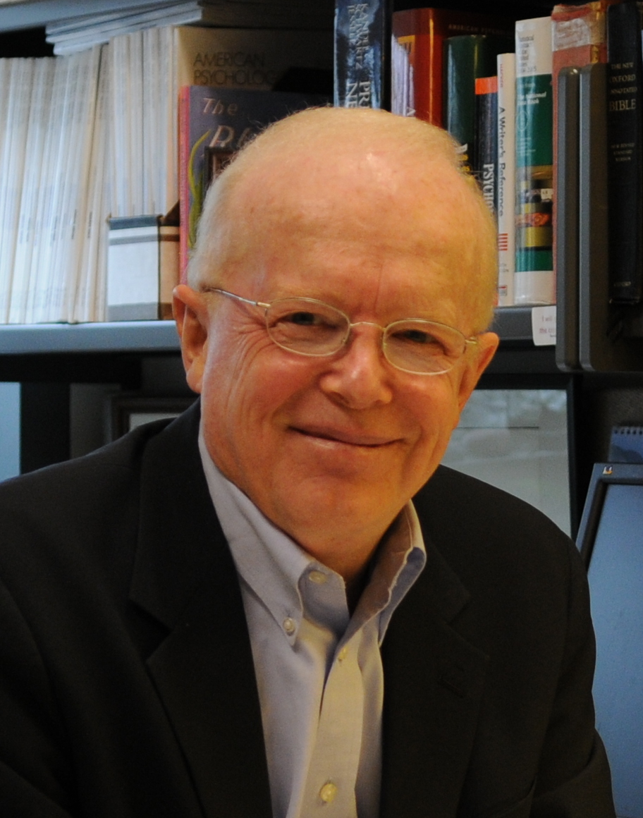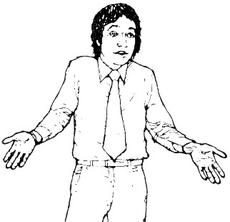
Gordon Allport

Por eso su esquema científico en parte merece el nombre de factorialista, aunque escapa el concepto matemático de la idea de factor y de producto.

Al resaltar el valor de la responsabilidad y de la autonomía, del eco de las experiencias y de los proyectos elaborados, de la energía moral y espiritual y de las propias opciones, hace su visión del hombre original y comprensible. Es la teoría que mejor explica los hechos y capacidades morales y espirituales. En ese contexto, el proceso de la formación humana y de los aprendizajes no puede entenderse como algo separado de los demás rasgos.

Aprender es integrar en un mosaico de fuerzas interna al hombre el contenido de lo aprendido. Y educar es coordinar y armonizar los diversos rasgos que entran en juego. La inteligencia conoce y relaciona, la voluntad quiere el objeto o la acción, la afectividad acoge con agrado, la fantasía y la memoria lo integran en sus esquemas y los rasgos de la actividad, la sociabilidad o la expresividad lo ponen en funcionamiento. Así se entiende que educar es formar todos y cada uno de los rasgos.

El diseño sintético del concepto de personalidad en Allport se mueve en relaciones similares a las expresadas en este gráfico

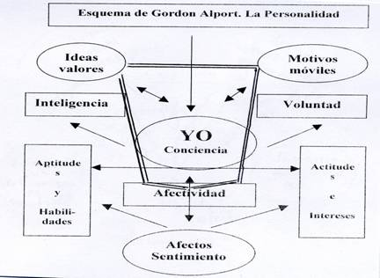
Su influencia ha sido grande en todos los sectores de la Psicología y de la Antropología. En la educación globalizada del hombre ha sugerido interesantes planteamientos.

Y ha hecho posible entender la inteligencia como parte, como factor integrado en un todo, - la personalidad- y no como fuera autónoma y asilada que tiene sus propias operaciones desgajadas de un centro de referencia que es la conciencia del yo que todo hombre posee.

Su teoría sobre la “autonomía funcional’ de la motivación ha sido ampliamente aceptada en la Psicología y ha contribuido a desplazar la antigua visión de que las motivaciones del adulto no son sino el desarrollo de los impulsos infantiles o hereditarios.

- Carl Ranson Rogers (1902-1987)

Psiquiatra norteamericano, que originó un estilo de psiquiatría y de técnicas de psicoterapia novedosas. Se doctoró en la Universidad de Columbia en 1931, época en la que investigaba las secuelas en los niños maltratados. Disconforme con las prácticas terapéuticas y las técnicas de diagnóstico de su época, fundó lo que se conocería como “psicoterapia centrada en el cliente”, entendido por tal al paciente. Sería el título de su manual técnico de psiquiatría.

Nació en Oak Park, Illinois. Estudió en la Universidad de Wisconsin agricultura, pero luego abandonó para estudiar Teología en la Union Theological Seminary. Luego se especializó en psicología clínica en Columbia, donde recibió su doctorado en 1928 y realizó otro doctorado en filosofía.
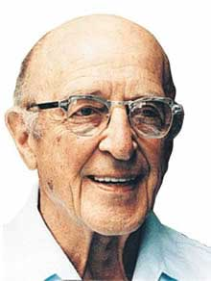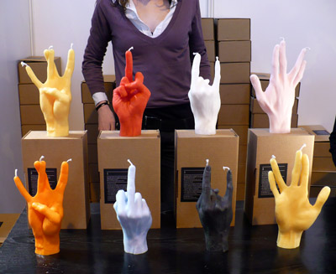

Carl Rogers

A partir de 1940 logró cátedra de psicología en la Universidad Estatal de Ohio. Es en este lugar donde empieza a desarrollar sus ideas acerca de la psicoterapia. En 1945 se cambió a la Universidad de Chicago, donde siguió dando clases de psicología y dirigió un centro de asesoramiento. En ese tiempo escribió "Client-centred terapy: its current practice, implications and theory".

También durante este período empezó a esbozar su teoría de la personalidad. En 1957 se cambió a la Universidad de Wisconsin para se profesor titular de psicología y de psiquiatría. Luego ejerció la docencia en el Western Behavioral Sciences Institute de California. Allí mismo fue fundador del Centro de Estudios para la Persona, donde trabajó hasta su muerte.

Sus obras, además de las citadas, son “Consejería y Psicoterapia” (Counseling and psicoterapy), “Libertad para aprender”, "Carl Rogers y los grupos de encuentro", “Convertirse en compañeros: el matrimonio y sus alternativas" y “un camino para ser” (A way of being). Con ellas sus ideas se divulgaron por todo el mundo.

Su método otorga especial importancia a la relación entre terapeuta y paciente, lo que le merece el adjetivo de personalista. La personalidad del terapeuta influye en el paciente y puede ser utilizada de modo deliberado para conseguir determinados objetivos sanativos.

Sostenía que los individuos enfermos, como todos los seres vivos, están dominados por un instinto de supervivencia. Quieren sanar y normalizarse y hay que aprovechar esa energía. Cada persona, creía Rogers, tiene una capacidad para el autoconocimiento y está predispuesta al cambio constructivo que la acción del terapeuta, que reunirá una serie de cualidades personales esenciales, debe ayudar a descubrir.

Utilizaba el término ‘cliente’, en vez de paciente, para subrayar que su método de tratamiento no era manipulador ni médico, sino que se basaba en una comprensión de la situación del sujeto y se le prestaba un servicio que él había de adquirir y por lo tanto aprovechar. Para ello sobran los sentimientos compasión y hace falta la competencia y la propia responsabilidad.

Además Rogers observó que muchos de los trastornos dependen de una educación falsa, en donde se cultiva la dependencia y no la colaboración, se buscan alumnos dóciles y no dominadores de sus propias situaciones. Al igual que a los enfermos, hay que persuadirles que ellos son los que adquieren un bien, la curación los enfermos, la conciencia de sus propios dones los que educan.

En el libro educativo más conocido de Rogers, “El proceso de convertirse en persona” (On becoming a person), insiste en que el aprendizaje tiene que salir de dentro, porque se persuade el alumno que es un bien. Si uno quiere, consigue todo. Si al contrario, aguanta, sin quererlo, el proceso de aprender, se bloque y entonces se pierde el tiempo. Por eso habla de autoeducación y autoaprendizaje. Luego lo llamaron “educación o enseñanza “no directiva”.

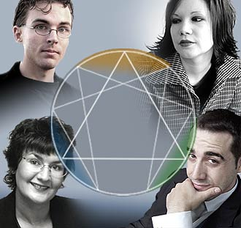

La teoría de la no directividad, en la que se detectan aportaciones de la psicología humanista de Maslow, supone una confianza en las posibilidades del alumno, en su capacidad de esfuerzo y de mejora. De la natural curiosidad del alumno nace su deseo de aprender. Y del deseo de ser persona valiosa brota la transformación atónoma que es la educación.

El concepto de no-directividad y la técnica del counseling se divulgaron rápidamente por todo el mundo, gracias a las sugerencias de este psiquiatra humanista. Tanto en el ámbito de la psiquiatría como en el de la educación la dimensión animativa del médico o del profesor se transformó en un criterio básico con grandes temas, campos o cuestiones para poder ser aplicada.

c) Etapas de la didáctica personalista

Propiamente la enseñanza personalizada se originó y desenvolvió en en tres grandes momento a lo largo de la segunda parte del siglo XX

1º. Entorno a la década de los 50 a 60 dominó en Europa una fuerte corriente de pesimismo existencialista, en donde las grandes figuras de la literatura, Jean Paul Sartre, Alberto Camus, o de la Filosofía, Karl Jaspers, Martín Heidegger sembraron el desconcierto y la frustración. Hasta el nihilismo más atroz se apoderaba de los espíritu al leer “El ser y la nada” o asistir a la obra de teatro “Las moscas”, ambas obras más significativas de Jean J. Sartre.

En ese momento se inicia una reacción personalista en defensa de la esperanza, de la dignidad del hombre y de la lucha por regenerar la sociedad. En esa clave sale una reacción fuerte en la pedagogía al ir recogiendo los mensajes abiertos de los autores citados anteriormente

2º En tono a la década de los 70-80 muchos centros, miles, se organizaban en favor de una didáctica más activa en las aulas. Se multiplican las fichas de trabajo para adaptarse más a cada alumno, las puestas en común, el hablar en públicos, los libros de texto más activos y participativos y se ofrecían por las editoriales multitud de cuadernos de ejercicios para los alumnos y para los profesores guías didácticas sugiriendo actuaciones y no sólo explicaciones.
Se estimulaban las experiencias, visitas, viajes y salidas del aula, se incrementaba en todas partes el material pedagógico, se hablaba de la creatividad y de la actividad como nuevos ideales de la educación.
Es el momento en el que más actuales estaban algunas figuras promotoras de ideas activas, participativas, creativas, como las de Pièrre Faure y Lubienska de Lenval

La 3º etapa coincidió con el final del siglo XX y comienzos del XXI, en que la naciente tecnología informática, la difusión de los principios constructivistas y la difusión de la globalización educativa obligó a los maestros personalistas a asumir posturas eclécticas, en donde la interdisciplinariedad y la multiculturalidad sugerirían nuevos ideales de educación.
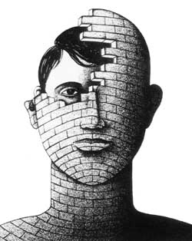

d) Figuras promotoras

Pierre Faure (1904-1988). Fue un jesuita francés con vocación de educador. Puede ser presentado como modelo, uno más, de ese movimiento de educadores personalistas que llenó España, Italia, Portugal y casi todas las naciones latinoamericanas de escuelas que buscaban la personalización, la socialización y la actividad entre sus ejes didácticos decisivos.
Nació en Pessac (Gironda), Francia. Realizó sus estudios de enseñanza media en el Colegio de San José de Tívoli (Bordeaux). Obtuvo el título de bachillerato en ciencias latinas y matemáticas y más tarde la licenciatura en química general. En 1921 ingresó en la Compañía de Jesús y en 1926 realizó su servicio militar en Siria. Fue Profesor en la Universidad de San José en Beirut (Líbano) y en el colegio de Sarlat, después de su regreso a Vals, donde pasó tres años estudiando teología y filosofía.

En 1936 creó una Secretaría para la Educación, que se convirtió en “Centro de Estudios Pedagógicos” en París. Colaboró en tres revistas: una para padres de alumnos (Aux Parents), otra que servía de lazo de unión entre los centros de secundaria franceses y otra pedagógica, para el público, que se editó desde 1945 hasta hoy. En 1940 organizaron cursos y sesiones de actualización pedagógica para la formación del profesorado.

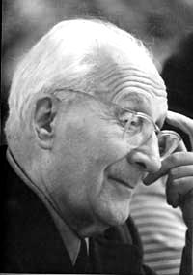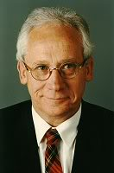
Pierre Faure

Entró en contacto con Helene Lubienska de Lenval, quien colaboró con él en estos cursos. En 1945 fundó la revista “Pédagogie”, de la que fue Director hasta 1972. Con Lubienska organizó el Centro de Estudios Pedagógicos, en la escuela Saunt Louis David, de París. Su pedagogía se fue construyendo en forma personalizadora, siempre en contacto con profesores que fueron aportando sus experiencia y las líneas de acción. Sin ser un sistema rígido en principios y en recursos, se fue instalando un estilo, más que un método, en el que lo primero era la libertad de acción, la delicadeza en el trato, y la personalización de actuaciones.

En 1949 fundó una segunda escuela normal para educadores en Neuilly, asociada a la primera: “Centre de Formation Pádegogique” de Neuilly. Compatibilizó sus tareas de formador de profesores con la cátedra de psico-pedagogía y metodología de la Universidad Católica de París.
Para 1956 creó en la Universidad Católica de París una tercera Escuela Normal para profesores de enseñanza especializada; y en 1963 fue nombrado director de cursos de formación para educadores, del Departamento de Pedagogía de la Universidad Católica de París.
En 1971 creó una Asociación Internacional para profesores inspirados en su pensamiento: (A.I.R.A.P.). Gracias a ésta asociación, su acción pedagógica ha podido multiplicarse a través de los miembros integrados a ella y cuyos representantes ya están en muchos países. Murió en París el 10 de Enero de 1988.

Hélène Lubienska de Lenval, (1895- 1972) nació y murió en Bruxelas. Siguió el estilo de Montessori al principio y colaboró desinteresadamente con Piérre Faure en sus obras pedagogicas de la capital desde el Instituto Catolico de Paris, donde ejerció la docencia.

Su especial sensibilidad psicológica la permitió realizar interesantes aportaciones a la psicología del niño pequeño siendo una promotorora creativa del movimiento catequístico de Paris. Proponia una pedagogía de grandes valores espirituales, cultivando el silencio, el amor a los demás, la búsqueda de la belleza y los descubrimientos espirituales.

Resalta los valores espirituales del niño, al que consideraba sujeto fácilmente receptivo de actitudes y valores que es preciso cultivar oportunamente. Su visión se encarnaba en la línea espiritualista y psicologica de François Caudreau y de Joseph Colombe que por esos años eran los promotores desde París de una linea de educación cristiana con la que estrechamante estaba aliado el personalismo educativo.
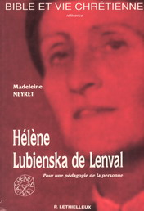

Lubienska de Lenval promovió un estilo educativo activo, psicológicamente adaptado y orientado a que el alumno descubriera los valores espirituales como superiores a los intereses materiales inmediatos. Sin caer en la mística utópica, cultivó la creencia trascendente mediante el arte, la ética y la espiritualidad.

Entre sus obras más difundida están « La educación del sentido religioso», « La educación del hombre consciente » « La educación del sentido litúrgico», « El silencio a la sombra de la palabra», « El Universo bíblico en que vivimos».

Educacion racionalista | Educación personalista | Educación moralista
Motor : la inteligencia  Atención : los saberes los  conocimientos, la ciencia  Ideal. Hombre culto  Mejor profesor : el culto  Mejor alumno: el listo  Centro docente : El mejor  dotado de medios  Referencia : el libro  Ideal  EL SABER MUCHO | Motor. La personalidad  Atención : las armonía  de todas las facultades  Ideal. Equilibrio personal  Mejor profesor : el modelo  Mejor alumno : autónomo  Mejor centro : el que más  cultiva el respeto  Referencia. El hombre  Ideal  EL SER Y EL OBRAR | Motor . La voluntad  Atención : buenos hábitos,  las virtudes, el deber  Ideal : bondad, honradez  Mejor profesor : el bueno  Mejor alumno : el dócil  Mejor centro: El que más  signos de viurtud ofrece  Referencia : la virtud  Ideal  EL CUMPLIR BIEN

3. La personalización en la actualidad

El movimiento personalista, estilo más que método, nunca quiso definir una pedagogía cerrada, sino que la creatividad de cada profesor y la adaptación a las condiciones socioeconómicas de los alumnos, la acomodación a la edad de los escolares y la orientación católica de las enseñanza morales y sociales, fue lo que definió los rasgos y valores de la educación personalizada.

En la pedagogía personalizada se da mucha importancia a los contenidos y a las metodologías del aprendizaje. Se considera que no es conveniente un aprendizaje individualizante, pues se pierde una de las dimensiones de la cultura, que es la participación y la colaboración. También se quiere acción colectivista o grupal, pero no en exclusiva, pues se atrofia la responsabilidad personal si la persona se diluye en la colectividad.

Lo que se pretende es combinar actividad con responsabilidad, creatividad con eficacia, conocimientos sólidos con autoorganización, relaciones sociales con esfuerzos individuales, sentimientos de gozo por el trabajo con resultados y capacidad de superación ante las dificultades.

Desde mediados del siglo XX, como respuesta a otras iniciativas pedagógicas no conformes con el carácter central de la persona humana en todo proceso social, político y sobre todo pedagógico, surgieron muchas iniciativas concretas de educación “personalizada”.

La esencia de una Pedagogía personalista es lograr el desarrollo de la persona en su totalidad (capacidades, habilidades, valores, actitudes, etc.) Y eso fue obra de la sensibilidad de los maestros más que de grandes pedagogos, más teóricos y orientadores que prácticos de cada día. Y se materializó en multitud de escuelas sencillas y alejadas del oropel de la fama social, para entregarse a la educación en ambientes populares en su mayor parte.



Basta recordar las Escuelas de “Fe y alegría”, nacidas en Venezela en 1955 y convertidas luego en “Movimiento Internacional de Educación Popular Integral y Promoción Social Fe y Alegría ,” hoy ya extendidas por Latinoamérica.

También se puede aludir a los “Centros de la libertad o escuelas libres”; a los “Centros ecológicos de Urie Bronfenbrenner (1917-2005), orientados en Estados Unidos a la búsqueda un educación alegre; las “Escuelas de la Paz en la India, que imitaban la experiencia pedagógica de Rabindranath Tagore con su centro denominado “santiniketon” o morada de la paz; y las múltiples experiencias de “Educación no graduada” y “los Centros experimentales”, que en algunos lugares aparecen y mezclan una acción social redentora con unos buenos procedimientos para fomentar la cultura liberadora.

El común denominador de todos estos centros o experiencias ha estado situado en la promoción de la personalidad del sujeto, al margen del nivel social o de los recursos materiales en que se apoyaban las diversas ideas o proyectos pedagógicos que se fueron gestando.

Son muchos millones de alumnos los que se escapan de los sistemas regulados por leyes estatales, en centros libres y privados, con contenidos y horarios monótonos e intocables. Y son muchos miles los que, con normales más flexibles y personalizadas, tienen programas de aprendizaje abiertos e inspirados en contenidos, consignas y comportamientos vitales. Esto significa que están dirigidos a educar su conciencia y no sólo su inteligencia, que fomentan las relaciones sociales y no sólo en enriquecimiento intelectual. Aprenden a vivir con los demás, a cultivar la solidaridad, la fraternidad y la amistad en el contexto de las aulas en todos los niveles de la vida escolar.

En ese contexto de escuelas con sistemas docentes personalistas se ha distinguido en el mundo occidental la Iglesia Católica y las diversas instituciones religiosas que han surgido en su seno a lo largo de los siglos. Pero son muchos también los centros no confesionales que han descubierto el secreto de la libertad, la dignidad del trabajo, el cultivo de la responsabilidad; y los que han visto que la personalidad del niño no se desarrolla suficientemente en climas neutros o intencionadamente secularizados en creencias, sino que deben abrirse a lo transcendente a partir de valores éticos y estéticos, a los que tan dado ha sido el estilo personalista de educación.

En estos centros, católicos o no, pero cristianos en el ideario, se siguieron consignas de amor al prójimo y de libertad interior. Y en los que actúan bajo ese ideario hoy, que son muchos, se siguen consignas no escritas, pero eficaces de educación personalista.

Algunas de esas consignas son:
- Se busca la plena realización del hombre mediante el encuentro con su vocación y consciente de sus valores espirituales.
- Se considera importante la relación de la persona no sólo con los demás sino congo mismo, buscando la satisfacción y aceptación de uno mismo.
- Se valora ante todo la libertad personal de cada uno para realizarse como ser con dignidad, conciencia y responsabilidad.
- Se fomenta la participación comunitaria en cuanto se prepara al individuo para la vida, en conformidad con su vocación y personales opciones.
- Se entiende la escuela como un instrumento al servicio de un ideal en el cual los valores espirituales y de trascendencia se miran como primordiales.

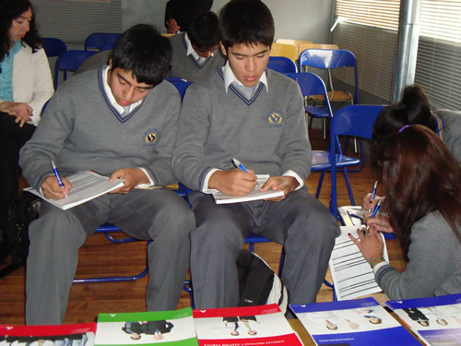

En lo referente a los aprendizajes personalizantes de las diversas materias, el estilo promueve una actitud positiva, dinámica, y comprometedora. Supone que alguien actúa, sugiere o impulsa la actuación de otro o de otros en cuanto personas. Unas veces es el profesor y en ocasiones son los alumnos quienes ponen en práctica diversas iniciativas. Aprendizaje personalizado equivale a describir lo que se transmite como contenidos aptos para adaptarse a cada sujeto receptor.

En el contexto pedagógico da lo mismo usar un sufijo activo o un sufijo pasivo: enseñanza personalista o personalizada. Lo que importa es que los procedimientos se ajustan a los conceptos y asumen los principios de la personalización: actividad, socialidad, individualidad, creatividad y coordinación integradora.

4. Rasgos del colegio personalista

Estrictamente hablando los centros personalizados no asumen ningún compromiso con una metodología fija. Si al principio, Pierre Faure y Lubienska reclamaban ciertas formas delicadas de silencio, elegancia, orden, ternura, bondad, el progreso y la inclusión de estadios escolares superiores rompieron los diques iniciales y desarrollaron nuevos sistemas adaptables a todas las circunstancias, niveles y materias

a) Organización del aula

Es la creatividad del profesor la que debe decidir lo que conviene para que la comodidad de los alumnos, la actividad de los trabajos, la espontaneidad de las intervenciones y la eficacia para que los resultados queden asegurados. Pero el tono del aula tiende a ser de naturalidad, confianza y buenas relaciones, con más de hogar que de taller y amigos y compañeros más que con rivales y competidores, con sentido del orden más que con espíritu de diversión.

- Los materiales son los normales y se usan sobre todo con miras a superar los esfuerzos de memoria Fichas, cuadernos, libros de consulta, mapas, libros de texto, etc. deben ser usados con normalidad.

- La Programación del profesor y los criterios de evaluación continua deben ser cuidados con esmero, pues el seguimiento personal de cada alumno es decisivo para asegurar los buenos resultados.

- Los juegos, los entretenimientos, los recursos audiovisuales, el uso de instrumentos tienen cabida en el aula, siempre que sirvan para fomentar la comunicación y aumentar el afán de novedades y experiencias que hacen a los alumnos participativos y colaborativos.

- Puestas en común con naturalidad y confianza en las exposiciones, con el fin de ayudar a los alumnos a pensar y a expresarse con naturalidad, tanto as la hora de exponer como de escuchar las comunicaciones de los otros.

- Investigaciones personales o de grupo, en donde cada alumno aprende a buscar y a valorar lo que los demás hallan

- Las experiencias nuevas se buscan con interés, aprovechando la curiosidad natural del niño y tratando de seleccionar las más convenientes según las materias y los niveles en los que se trabaja.



b) Relaciones amistosas y alegres

El amor al prójimo, valor central del Evangelio cristiano, es el marco de referencia de los valores religiosos, pero también sociales, de un centro personalista. Es la síntesis entre la justicia y la solidaridad, entre el respeto al hombre y la conciencia de la propia dignidad humana.

Las relaciones fraternas (cordialidad, solidaridad, bondad, servicialidad) son, pues, eje de la educación personalista. Ellas suponen aceptación de las diferencias y complementación, supuesta esa aceptación. Se multiplican las diferencias entre los habitantes del mundo:

- Diferencias personales y temperamentales, desde los alumnos más movidos a los más pasivos.
- Diferencias sociales y económicas, que nos reclaman sensibilidad integradora y no discriminaciones.
- Diferencias intelectuales reforzadas por los itinerarios educativos seguidos por los escolares.

Los docentes son los primeros que deben dar ejemplo de igualdad y de justicia equitativa en tales centros, persuadidos de que todos los alumnos son iguales en dignidad, aunque sean diferentes en inteligencia y en voluntad.

Superan, en consecuencia, los estorbos o frenos que se presentan:

- Cualquier actitud de inferioridad colectiva que haga desconfiar de la riqueza moral e intelectual de cada persona. O cualquier pretensión de superioridad y de exigencias privilegios discriminadores.
- Cualquier forma de competitividad que impida construir un porvenir pacífico y positivo de los diversos núcleos de cada rincón del mundo.
- Cualquier ingenua imitación de otros sistemas o ambientes, con la certeza de la identidad propia de cada nación, cultura, sociedad, creencia o estructura étnica o tradicional.

c) Pedagogía de la diversidad

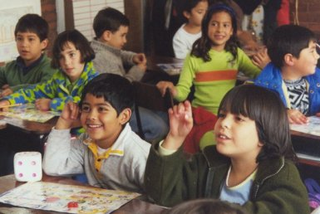

La atención a la diversidad es una de las exigencias primeras de todo progreso pedagógico, puesto que son las personas las que deben contar prioritariamente en los proyectos de reforma y no las exigencias de la ciencia, los variados intereses de las sociedades, los recursos y anhelos diseñados por los gobernantes o por reformadores.

El adaptarse a las personas se halla en el corazón de la pedagogía moderna, que se hace cada vez más consciente de las diferencias humanas de cada pueblo. Y también está en el espíritu de toda educación que quiera ser servicio de vanguardia y de progreso. En un mundo plural, diversificado y abierto, con un mapa de rasgos variado en culturas, razas, lenguas, geografías, climas, tradiciones, niveles sociales y actitudes de todo tipo, la atención a la diversidad es un postulado sagrado y exigente.

La variedad es una de las mejores riquezas. Lo podemos mirar como freno, como hemos hecho frecuentemente hasta el presente. Pero lo debemos considerar como un hecho positivo de cara al futuro y como palanca para un mayor compromiso educacional. Un mapa de las variedades no puede ser entendido sino observando datos como los siguientes:

- Diversidad geográfica, con los grandes sistemas de vida, de cultura, de creencias y de tradiciones condicionados a los paisajes, a la orografía y a los climas que tanto influyen en los hábitos de los grupos humanos.
- Diversidad histórica, por la trayectoria que han seguido los pueblos hoy integrados en el mapa mundial de las naciones y de los bloques que configuran el el mundo oriental, el occidental, el norte más desarrollado que el sur más empobrecido, los países que envejecen y los que tienen una demografía explosiva.
- Diversidad regional y vivencial, según las formas administrativa y los hábitats: urbanos, rurales, estables, cambiantes, uniformes, mezclados, departamentos, provincias, reinos, repúblicas, federaciones, imperio, colonias, regiones pacíficas, zonas de guerra, etc.
- Diversidad lingüística, por la pluralidad de las 6.000 lenguas que se hablan y los más de dos centenares de alfabetos escritos que se usan, junto a las más diversas maneras de comunicación que se emplean.
- Diversidad social, pues los estilos que se han impuesto en los sistemas políticos y económicos del universo son herederos de factor múltiples.
- Diversidad económica, por los amplios espectros que se dan entre los campesinos, los habitantes urbanos, los mineros, pescadores, comerciantes, artesanos, promotores de oficios y profesiones arcaicas y las que nacen como producto de la tecnología moderna.

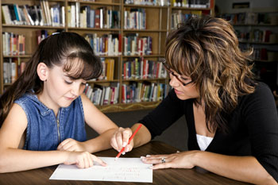

Todas las variables de la diversidad hacen que la educación reclame gran atención a las condiciones humanas de cada sociedad concreta. Y si ello corresponde a los organizadores de la educación mundial, no es menos cierto que somos los educadores y profesores los que hemos de acomodarnos con sentido común, con actitud abierta, con pluralismo y con creatividad, a las diversas situaciones cotidianas en nuestras aulas y con nuestros alumnos concretos.

5. Instrumentos y estructuras de encuentro

La animación como servicio a la persona del alumno es el ideal de la educación. El nivel de atención individual debe ser elevado si se quiere garantizar la calidad docente. Las técnicas tutoriales exigen preparación y vocación y son las formas ordinarias de relación personal. Pero también se da importancia a otros recursos ocasionales como pueden ser los tratos o refuerzos psicológico y ocasionalmente clínicos, como es el Counseling o seguimiento técnico.

a) Tutoría sistemática: cercanía y diálogo

El estilo de un centro docente está muy asociado por la atención tutorial que predomina entre los profesores. La acción académica condiciona la formación intelectual, pero la labor del tutor constituye la otra cara de la moneda. Y no compromete sólo a quienes son los “animadores oficiales” de los alumnos, sino a los que trabajan en el contexto escolar y se benefician de su labor eficaz.

La superación de la visión pragmatista del aprendizaje se presenta hoy como una necesidad viva de la pedagogía, a pesar de las insinuaciones y exigencias de la ciencia y de la técnica modernas y de las preferencias constructivistas que condicionan el aprendizaje escolar como “configuración estructural” de la mente. Por eso, al tiempo que se extiende el afán de mejorar los niveles y las formas didácticas que pretenden mejorar la cultura, con sus riesgos y sus ventajas, se siente la imperiosa necesidad de buscar cauces de humanización y de relación personal en la escuela. En consecuencia, se intensifica la demanda de alternativas educadoras que superen los meros progresos en la didáctica y en la psicología del aprendizaje y de los procesos intelectuales.

Tutoría y orientación personal

La tutoría, la animación y el seguimiento de los alumnos, es condición de una buena formación. Y buena formación equivale a formación integral, global, de todos los rasgos o aspectos de la personalidad. Hacia esos objetivos debe orientarse la preferencia organizativa del buen centro escolar. Así se asegura la tarea “supra-académica” del profesor, con la atención animosa y animadora de quien se entrega a la tarea formadora.

Las tareas de los educadores tutores se extienden al cuidado esmerado de múltiples campos:
- De conocimiento del alumno, en sus rasgos diferenciales y en sus necesidades peculiares tanto intelectuales como afectivas y morales.
- De previsión de dificultades y de atención oportuna, adecuada y afectuosa a nivel de grupo, pero sobre todo en relación a cada persona.
- De seguimiento, de aceptación y de fomento de relaciones de confianza y de acogida personal, tanto con los compañeros como con los profesores.
- De animación en los procesos escolares y de aliento en las dificultades del aprendizaje, generales o particulares y también de la convivencia.
- De apoyo, ayuda y compensación, cuando otras instancias se debilitan, como puede ser el caso de la familia
- De reforzamiento de sistemas, de planes, y de recursos, para estimular hacia actitudes de satisfacción y éxito personal.
- De apertura a la ayuda extraescolar, sobre todo en las etapas evolutivas frágiles y que reclaman reforzamientos.

Criterios y estrategias formadoras.

La tutoría en ambientes personalizados resulta cómoda, fácil y provechosa, pues pertenece a la misma estructura del estilo. Se debe regir por criterios claros. Algunos de ellos son:

* Trabajo académico compartido mejora el individual y aislado. Se debe trabajar para lograr el descubrimiento del grupo como estructura de apoyo y maduración, no sólo como contingencia escolar, de alcance académico. Si el alumno es un depósito receptor de ciencia, esto es, un aprendiz, basta su actividad y su interés para que vaya llenándose de datos con paciencia y con orden.

* Pero el alumno es una persona que se va formando con criterios y experiencias graduadas, con esquemas científicos asimilados y con destrezas fundamentales aceptadas con agrado, es preciso tender más a los contenidos a las experiencias. Visto el escolar como persona, no como depósito, el aprendizaje científico no basta.

* Es normal que resulte especialmente interesante el trabajo compartido para conseguir flexibilidad, reflexión abierta, capacidad para aplicar lo que se aprende a la vida, fluidez en las ideas y gran habilidad para la comunicación a través de relaciones sociales.

* La mayor parte de lo contenidos académicos y didácticos tienen una proyección vital y de relación interpersonal. Es preciso crear cauces de interrelación en el mismo contexto de la escuela. Es una de la misiones de la tutoría.

* Tratándose de enseñanza activa, con niños que aman el movimiento y rechazan la simple escucha, la mediación resulta estimulante. Y por eso se multiplican, en la buena metodología activa y participativa, los ejercicios de la propia libertad y la orientación del pensamiento personal y autónomo.

La tutoría hace lo posible por enseñar a pensar, a juzgar, a ordenar la actividad en su doble dimensión de información y de aplicación a la vida. Tiende a comprometer al escolar en el trabajo cotidiano.

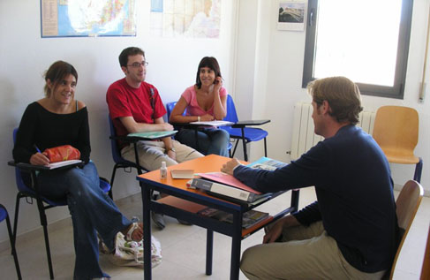

Cauces de la acción tutorial

- La entrevista periódica. Todo profesor tutor tiene que ser un experto en “encuentro interpersonal”. Conceptos como dedicación, tiempo disponible, comprensión y acogida, seguimiento, responsabilidad, apertura, habilidad coloquial, etc. le deben ser familiares. La animación personal implica entender, respetar, alentar y dirigir aspectos personales: afectividad, intereses, actitud, proyectos, voluntad, valores profundos, etc. No es suficiente, pues, interesarse por el aprovechamiento intelectual o cultural.

- La relación familiar frecuente. El profesor debe entender que la comunicación con los padres y con el ambiente del hogar puede resultar especialmente condicionante para la marcha global de los escolares. Los padres tienen en la enseñanza personalizada una garantía de que su hijo es conocido, tratado y valorado como persona y no sólo como estudiante. Se siente conocido, apreciado, y aceptado en el centro. Y se siente invitado a colaborar cotidianamente en los procesos de formación que se emplean.

- Orientación psicológica. No menos importancia se da en el centro personalista, en la medida de lo posible, la orientación y apoyo psicológico que los profesores y los alumnos reciben de los servicio de orientación y de ayuda. Las dificultades psicológicas o académicas, las tensiones o conflictos, las necesidades de cada uno, tienden a resolverse o disolverse con el trato adecuado de personas mejor preparadas para ayudar.

b) Counseling y trato adecuado

El profesor personalista debe estar dispuesto a ser un buen orientador de personas ante la ciencia, ante la sociedad y ante la vida. No debe reducirse a mero “enseñante” de una materia académica. No basta ser buen “docente” para ser buen “educador”.

Por eso todo profesor, no sólo el tutor, debe ser capaz de hablar con sus alumnos y ponerse en situación de escuchar mucho para hacerles bien. Es más importante saber escuchar que saber hablar. Así podrá con facilidad enseñar a los escolares a interpretar la vida, a juzgar las situaciones nuevas, a tomar decisiones sensatas, a superar los obstáculos que surgen.

El tal profesor debe tener mucho de psicólogo y sociólogo para poder encauzar las diversas situaciones que se presentan en la vida escolar. En todo caso, debe recordar que el trato con las personas, sobre todo con las que se hallan en estado de formación y crecimiento, reclama ciertas técnicas de relación y de animación, en las que deberá prepararse adecuadamente. Lo conseguirá con la ciencia y con la experiencia.

Hay que partir siempre de que el alumno conserva recursos que es preciso explotar y hay que dar confianza al mismo escolar de que los posee y los debe explotar. Si el sujeto se persuade de que puede manejar constructivamente su vida y solucionar sus propios problemas, el camino está abierto para la solución de cualquier dificultad y para la aceptación de su propia responsabilidad en cada caso. Este supuesto es una consecuencia directa del postulado de la bondad innata del hombre. Si se deja actuar a la persona, lo que haga estará bien.
La persona es la que mejor puede llegar a conocer sus problemas, y, por lo tanto, la primera que debe aportar voluntad y habilidad para resolverlos. Pero a veces pueden surgir los conflictos, los temores, los bloqueos, las depresiones, las angustias, las fobias y los trastornos de personalidad y uno sólo, sobre todo niños y adolescentes, no se bastan por su inexperiencia e inmadurez. El profesor tiene entonces que poder intervenir y poder orientar a un escolar. Y puede llegar el caso en que sea precisa la entrada en acción del experto en psicología o en psiquiatría.

Si un alumno, por ejemplo, tiene dificultades de aprendizaje en una o en muchas cosas y recibe consejos repetitivos, se inmuniza, acaso precise una terapia de especialista. Pero en la mayor parte de las situaciones conflictivas, él mismo descubrirá que tiene capacidades para luchar y vencer y terminará saliendo de los baches.

Pero también puede llegar caso en que el propio alumno no encuentre salida a sus dificultades y precise ayudas externas. Entonces debe entrar en juego el profesor y convertirse en consejero y animador. El protagonista de un encuentro de animación, de counseling, debe sentirse libre para hablar. Al encuentro con el educador o con el “sanador” no viene nadie a escuchar consejos, sino a encontrar soluciones. El que recibe la confidencia no la aprueba ni la rechaza, simplemente la escucha y fomenta la seguridad y la confianza en el que la hace

Todo buen profesor tiene que poder convertirse cuando sea preciso en un buen “consejero”. La función del maestro será pues múltiple y flexible, abierta y creativa, sin que necesariamente tenga que ser paternalista o excesivamente protectora. El ser no directivo no equivale a ser tolerante, que muchas veces puede ser equivalente a engañosa o indiferente.

El promotor de un encuentro, del counseling, debe sentirse libre para hablar de manera afectuosa, siendo claro, sincero y a veces exigente. Al encuentro con el educador, o con el “sanador”, no viene nadie a escuchar consejos, sino a encontrar soluciones. El que recibe la confidencia no la aprueba ni la rechaza, simplemente la escucha y fomenta la seguridad en el que la hace de que el camino es fácil si hay voluntad de mejora y que la ayuda es transitoria si la personalidad del sujeto se hace fuerte y madura.



¿Cuál es la actitud de los profesores ante “el acompañamiento”, la ayuda mediante el consejo, el “counseling”?

Profesores | RACIONALISTAS | PERSONALISTAS | PPRGMATISTAS
Ante los  Alumnos | Exponen secamente  Razonan, calculan  Teorizan, explican  Sugieren, suponen  Se alejan, acaso miran | Se interesan.  Se informan  Se acercan  Se ofrecen, ayudan  Colaboran y apoyan | Se evaden, evitan  Simplifican  Compadecen  Curiosean  Olvidan y pasan
Ante  la familia | Informan  Descubren. Interpretan  Quedan bien en ideas  Débiles en soluciones | Sugieren, hablan  Iluminan  Respetan, aconsejan  Se adaptan | Derivan  Generalizan  Comunican hechos  Sin idea de causas
Ante  los colegas | Razonan, Imponen  Dogmatizan  Juzgan intenciones  Absorben  TEORIZAN | Sugieren, disciernen  Se solidarizan  Exploran, Informan  Escuchan  AYUDAN | Comentan,  Desprestigian  Se diluyen  Se contradicen  SE DESAHOGAN

c) Metodologías flexibles y adaptación

Un recuerdo especial en referencia a los contenidos de la instrucción en ámbitos personalistas reclama el discernir entre metodologías tolerantes y débiles y metodologías comprensivas pero exigentes en los estilos personalistas. Sería un error confundir personalismo y fragilidad de contenidos, entre comprensión y tolerancia o difusión. Los modelos educativos personalistas se identifican con estilos abiertos de relación, no en con metodologías frágiles de instrucción

Por eso los centros personalistas aspiran a lograr armonía entre los siguientes rasgos:

- Los contenidos de la instrucción son exigentes y personales. Se tiende a la armonía entre Diseños Curriculares moldeables y esfuerzos personales de aprendizaje según las necesidades y demandas de los sujetos singulares. Las relaciones académicas de los docentes y discentes se adaptables según la situación de los alumnos. Las metodologías son cambiantes según convenga para lograr objetivos. Por eso la educación personalista es abierta, inteligente, permeable a los cambios, aunque los objetivos se mantengan firmes.

- Sin embargo se tiende también a una enseñanza eficaz, que siempreserá compatibles con la flexibilidad, en el sentido de poder ser adaptada a cada individuo, pero ofreciendo a todos las mismas oportunidades y los mismos recursos. Se evita en todo la aristocracia cultural, si bien se reconoce la singularidad intelectual y volitiva de cada sujeto. De aquí la importancia que se da a las fórmulas compensadoras para los menos favorecidos por las circunstancias sociales o familiares o por las dotes intelectuales personales.

- También se prefieren valoraciones cualitativas contra las simples evaluaciones cuantitativas. A un alumno se la aprecia por lo que es, no por lo que sabe. Si produce escolarmente muchos frutos, se le alaba. Si produce escasos resultados, se le apoya se le refuerza. Supone ello que se le mira como persona y no sólo como capaz de aprender.

- En vez de perfilar un sistema educativo estático, que se termina en el mismo acontecimiento de la docencia, se prefieren planteamientos dinámicos y cambiantes, que hacen posible una mejor comprensión de la vida moderna, fluida, cambiante, adaptable y flexible, sin que deje de ser firme, seria, profunda y comprometedora. Al alumno se le prepara la vida, no sólo para la ciencia. El ideal se asocia a que su personalidad se desarrolle, no a que su inteligencia se muestre brillante para llegar a una profesión rentable que produzca poder, riqueza o beneficios terrenos

El alma de la educación personalizada está en la adaptación y en los medios para conseguir en los años escolares disposiciones que puedan encauzar hacia ideales de largo alcance. Se postula como ideal la adaptación:

- L adaptación creativa a las personas que ofrecen una singularidad profunda, lo que significa originalidad de cada una frente a la tipificación de los procedimientos educativos y docentes.



* La adaptación a la vida moderna, cambiante y dinámica, por la explosión de las tecnologías y la revolución moderna de las ciencia, lo cual significa que es preciso adquirir lenguajes variables y abiertos y no quedarse con lenguajes idénticos y repetitivos.

* La adaptación a las demandas profundas del hombre que, hoy como siempre, sigue buscando intensamente el bien estar, pero que debe dar la preferencia al ser sobre el tener, al saber sobre el recordar y a la felicidad sobre la posesión de recursos materiales, aun cuando se halle rodeado por tentaciones contrarias interminables.

Es preciso hacer todo lo posible para preparar bien a los escolares en la “asignatura” del sentido común, a la adaptación a la vida, a la ciudad, al mundo rural, a la montaña, a la selva en la que tenemos que acomodarnos.

Entonces entendemos lo que más va a servir en la vida:

+ para saber entender lo que se oye y poder decir lo que se piensa o desea.
÷ para saber leer y escribir como estilo de vida y no como posibilidad meramente mecánica que capacite para el rendimiento.
+ para poder calcular las consecuencias de los propios actos y no obrar con ligereza o con pobreza de criterios que signifiquen ignorancia.
+ para poder situarse ante los obstáculo del espacio y del tiempo de forma adecuada de modo que siempre se hallen camino de superación-.
+ para poder entender la naturaleza y a los hombres, en sus secretos más elementales, prefiriendo la comprensión a la confrontación.

No es fácil conseguir estos objetivos que parecen más una utopía rusoniana que un programa herbartiano, si es que Rousseau y Herbart se pueden considerar como extremos naturalista y racionalista en medio de los cuales si alberga el personalismo.

Para conseguir todo lo dicho se requiere mucha apertura y experiencia. Los profesores impositivos, cerrados, inflexibles, que miran más la rentabilidad académica que la verdadera formación personal y consideran como primordial sus estrategias racionales y no la formación global del alumno, no están preparados para el estilo personalista.

En los criterios de esta pedagogía hoy preferente en muchos lugares, lo primero no es que el alumno sepa, sino que se ponga en disposición de conseguir con sus propios medios y recursos que le lleven al saber cada vez más, pero para vivirlo no para almacenarlo.



6. Corrientes derivadas

La educación personalizada, con el amplio abanico de sus ofertas, demandas, campos de acción y de relaciones, ha generado muchas otras actitudes que entran de pleno derecho en los reclamos la educación de la personalidad humana.

Se pueden citar tres de las más resonantes entre educadores personalistas.

a) Pedagogía axiológica

Es el estilo que centra los ideales en la formación en los valores. Valores son aquellas riquezas objetivas o subjetivas que suscitan el aprecio, el interés, el deseo en las personas que se sitúan ante ellas como realidades que encontramos en la vida y son mejores objetivamente que sus contrarias o sus ausencias.

Max Scheler dice de ellos en "El puesto del hombre en el cosmos": "Los valores hacen que las cosas sean deseadas por sí mismas. Hay distintos valores, porque hay distintas formas de valer. Hay valores superiores a otros y hay que ser capaces de distinguirlos con facilidad . Hay jerarquías de valores que es preciso descubrir. Y siempre los valores absolutos han de estar por encima de los valores relativos".

Lo primero para educar en valores es descubrirlos, los segundo clasificarlos y lo tercero es realizarlos, ordenando la propia vida en conformidad a ellos. Por eso los valores son fuerzas que comprometen toda la personalidad y por eso condicionan el modo de ser de cada hombre. Constituyen riquezas naturales y sobrenaturales que dan sentido a nuestra vida y a nuestra relación con los demás o con los objetos que se presentan en nuestro camino.
.
Gracias a los valores que asumimos, nos sentimos definidos ante las realidades de la vida: ante Dios, ante los hombres, ante los objetos, ante los hechos y ante nosotros mismos.

Los valores están configurados por diversos aspectos de cada persona
- Por sus criterios e ideas pertenecen a la esfera de la inteligencia y orientan el modo de pensar y de preferir.
- Por los motivos y los móviles que dan fuerza a la voluntad para determinar el modo de obrar según lo que se aprecia y lo que se prefiere.
- Por los intereses, afectos y preferencias que aluden a la capacidad afectiva del hombre e impulsan los actos.
Muchas son las axiologías o clasificaciones que se han hecho en la Historia del pensamiento. Todas coinciden todas en que no todos los valores son iguales. Son realidades que se conquistan, se conservan y se aplican a la vida.

· En los ámbitos pedagógicos suelen citarse las taxonomías de Max Scheler y de Luis Lavelle

Max Scheler (1874-1928) habla en su libro "Etica", de 1941, de valores materiales, afectivos, vitales, intelectuales y espirituales.
Los espirituales, tanto los éticos, los estéticos como los trascendentes, son los más elevados para el hombre y los que definen su situación y su capacidad religiosa y superior.

Luis Lavelle (1835-1951) en su "Tratado de los valores", de 1955, los ordenaba en tres niveles: corporales, ultracorporales y supracorporales o trascendentes; y los tres niveles en dos tipo: objetivos y subjetivos. Daba así seis grandes campos de naturaleza desigual:
- Los económicos, corporales objetivos, como la comida, la vivienda y el vestido.
- Los afectivos, corporales subjetivos, como los intereses, atractivos y gustos.
- Los intelectuales, son ultracorporales objetivos, como la ciencia, la cultura o la información.
- Los estéticos, ultracorporales subjetivos, como la belleza, la elegancia, la armonía y el orden.
- Los morales, supracorporales objetivos, como la justicia y el honor.
- Los religiosos, supracorporales y subjetivos, como la fe, la oración, la esperanza, el amor.

Sin entrar en pormenores o jerarquías, hay valores especialmente relacionados con la base de la educación de las personas. Son los preferidos por la Pedagogía axiológica:
- La Vida que nos da el Creador y que nos hace posible llegar un día al gozo de poseerlo en el cielo.
- El Amor y la capacidad de orientarnos hacia Dios, rechazando el mal y haciendo posible el bien.
- La Paz que tantas veces nos deseó en su vida terrena y en sus apariciones después de resucitado.
- La Salud y la seguridad de vida personal y de la colectividad.
- El Progreso y la prosperidad y la capacidad humana de mejorar.
- La Solidaridad y la bondad en la convivencia con amigos y enemigos.
- La Felicidad y la realización como personas según los objetivos.
- La Justicia y el respeto al prójimo, que nos abre a lo espiritual sin dejar lo terrenal.
- La Libertad y la responsabilidad en las propias acciones y en las ajenas.

Por eso La Pedagogía axiológica organiza la educación de los valores del niño y del joven en conformidad con los valores que más se precisan en cada ambiente o en cada edad. Por ejemplo, debe enseñar a apreciar la comida, la diversión, la amistad; pero debe tender a que el hombre honrado viva con plenitud la generosidad, la paz, el honor, del deber, la ciencia, la sabiduría, la justicia,

- Cuanto más pequeño es un educando más sus valores se encarnan en personas y menos en palabras y en conceptos abstractos. Los niños ven los valores a través de los modelos humanos que los encarnan. Pero cuando se llega a la primera juventud hay que enseñar a vivir con autonomía y personalidad los valores. Las axiologías y las formulaciones muy generales quedan para los teóricos. La práctica de cada día es lo que desafía a los educadores



b) Pedagogía modular

La idea de pedagogía modular alude a un planteamiento más metodológico que ideológico. Se orienta a dar a la metodología personalizada un sentido práctico de unidades de acción, de aprendizaje o de relación, que hagan asequible el esfuerzo y rentable el aprovechamiento.

Esas unidades o módulos, flexibles y prácticos, permiten ir elaborando planes más o menos extensos que aceleran los procesos escolares o extraescolares. Hacen posible un mejor acompañamiento, tanto en el orden de los conocimientos como en el de las habilidades.

El sistema modular ayuda a los docentes a organizar en unidades asequibles los conocimientos. A los aprendices les pone al alcance de la mano situaciones, trabajos, conocimientos muy asequibles y cómodos uno a uno. Los estímulos para la acción no serían los mismos si todo se presentara en bloque o si la memoria y la observación debieran actuar con unidades grandes.

Sus principales características son:

Que resulta cautivador el enfrentarse con acciones o ejercicios concretos, muy sencillos y asequibles, sobre todo se hay interés en el trabajo.
Que se facilita el aprendizaje en lo que tiene de comprensión y de retención al tener que memorizar elementos simples y unitarios, fáciles y claros, además de breves y de pronta asimilación.
Que los procesos que se configuran con unidades asequibles se recorren más rápidamente y con actitudes positivas en los protagonistas y sin perderse o desorientarse por largas secuencias de pasos.
Que se hace posible y cómodo el compartir con otros sujetos que caminan en las mismas acciones y en el mismo sentido, por la facilidad y simplicidad de las actividades escolares o extraescolares.
Que es más fácil el presentar las operaciones escolares con originalidad, con variedad y con comodidad, provocando el protagonismo de los que deben realizarlas en forma compartida o de manera individual.

La pedagogía modular ha dado origen a muchas estrategias didácticas, incluso antes de que se extendiera como sistema original de comunicación y aprendizaje: bits de promoción o estimulación precoz, sistemas de fichas didácticas, unidades de información y fortalecimiento, planes graduados de apoyo, etc.

Tiene además la ventaja de poder adaptarse a todas las materias didácticas y se hace compatible con cualquier corriente pedagógica, si bien es con los sistemas individualizantes y personalistas con quienes mejor se aviene, por la facilidad que ofrece para adaptarse a cada sujeto y a cada momento.

Por ese motivo, los planes de estudio o los diseños didácticos de muchas materias, sobre todo profesionales, se han adaptado a sistemas modulares que se caracterizan por presentar pocas unidades de enseñanza-aprendizaje, preferir orientación práctica y brindar mucha facilidad para acomodarse al ritmo de los escolares.
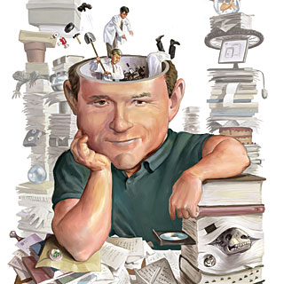

7. Previsiones del porvenir

Los sistemas personalizadotes siempre van a mantenerse en la vanguardia de las corrientes pedagógicas, precisamente porque la persona terminará siempre siendo el centro de todas las atenciones de los educadores y su formación siempre será el objetivo último de toda labor instructiva y formativa.

En los diversos lugares del mundo debemos estudiar las exigencias y necesidades características de la sociedad escolar a la que atendemos. Pero siempre lo haremos desde una perspectiva positiva de que son los hombres los beneficiarios de las labores educadoras. Lo importante en educación no es llenar la mente de los alumnos de conocimientos, de datos, de cultura, sino fomentar disposiciones que luego puedan resultar desencadenantes de otros procesos posteriores que preparen para la vida y para el trabajo.

Y esto sólo es posible si somos conscientes de la riqueza que tenemos entre manos cuando educamos a un niño, que un día será hombre adulto.

- Educamos para el mañana, no para el hoy. Por eso precisamos confianza y satisfacción para poder transmitir seguridad, esperanza y fortaleza.

- Educamos para vivir y para obrar, no para saber sin más. Es importante enseñar a llevarlo a la vida. Vivir no es vegetar si crecer en el saber.

- Nos interesa que los alumnos aprendan a pensar, no a repetir lo de otros niveles o ambientes. Y debe tener la certeza de que el mundo seguirá cambiando y hay que formar personalidades sanas que sean dueñas de las cosas, sin claudicar en sus afanes de libertad.

- Consideramos más importante que sean personas creativas, no profesionales sin ideas propias o consumidores de ideas de otros, que es lo mismo que hacer esclavos de proyectos ajenos.

Rasgos de la enseñanza y de la educación personalizada que se van a necesitar en los años venideros son los siguientes:

- Creatividad contra lógica, contra la memoria y contra la mecánica. Se necesitan alumnos capaces de pensar y de reflexionar con originalidad, no sólo capaces de repetir. Se buscan hombres creativos.

- El humanismo contra el tecnicismo. Se precisan riquezas culturales en torno al hombre y no en torno a las máquinas, ya que las máquinas deshumanizan si sólo actúan en frío. Por eso crece el interés por promover los valores humanos por encima del mero desarrollo de habilidades técnicas.

- Sentido de protagonismo del progreso bueno contra la tentadora promoción de los nuevos lenguajes técnicos y sociales. Es preciso prevenirse contra el riesgo de quedarse en sólo los lenguajes sin atender preferentemente a los contenidos.

- Los valores y las circunstancias individuales cobran una importancia singular contra los aprendizajes ocasionales. Ellos dan la tónica en la enseñanza, mucho más que los datos científicos. Pero en el mundo cambiante en que van a vivir los escolares se precisa saber situarse con independencia para no robotizarse cuando se reducen los hombres a meros consumidores.

- El alumno “tipo” debe ser sustituido por el alumno “persona”, que es el ideadle la educación personalizada. Es alumno ideal el que se halla, en cuanto persona libre y original, por encima de todas las leyes generales del aprendizaje.

- El profesor ideal es el que entiende que su misión no es brillar, sino dar luz



Nivel de personalización en un centro educativo  Colocar signo de mucho (++) bastante (+) Algo (+/- poco (--) Nada (--) | Calificación  ++ + +/- - --  5 4 3 2 1
1. Hay conocimiento individual de cada alumno por parte de los profesores, incluso de los de cursos próximos  2. Existen buenas relaciones entre los alumnos y los profesores y se puede hablar de confianza y afecto  3. En el centro se valora más el trabajo que los resultados. Y se cuenta en lo posible la voluntad más que la inteligencia  4. Se tienen muchos respeto a las opciones de los alumnos y se les pregunta más que se les imponen actividades  5. Los alumnos sienten gusto por trabajar en las horas de actividad libre y las consideran como naturales.  6. Los profesores saben proponer ejercicios o acciones en donde los alumnos deben elegir entre varias opciones  7. Los profesores hablan con frecuencia con los padres y reconocen de hecho el papel de la familia en educación  8. Resulta para los alumnos natural tener opinión, aunque no coincida con la de otros compañeros o con el profesor  9. Se habla de los alumnos en los encuentros, incluso de evaluación académica, siempre forma respetuosa y positiva  10. Los recuerdos de los antiguos alumnos del centro suelen ser muy positivos, no sólo con algunos profesores, sino en general con todos. | - - - - -  - - - - -  - - - - -  - - - - -  - - - - -  - - - - -  - - - - -  - - - - -  - - - - -  - - - - -
En síntesis, realizar una valoración de simpatía por la actividad como metodología con los alumnos en el orden académico  De mucha actividad entre 50 y 40 puntos  De bastante actividad entre 40 y 30  De actividad mediana entre 30 y 20  De poca actividad Entre 20 y10  De carencia total de actividad 10 a 0 | Resultado en puntos  - - - - -
Sacar en una o dos frases las consecuencia  Se puede aplicar a una serie de clases, con las respuestas de los profesores y hacer una media válida para todo el centro escolar | Conclusión  localizada

